**FACULTATEA DE AUTOMATICĂ ȘI CALCULATOARE**

**DEPARTAMENTUL CALCULATOARE**

**PROIECT**

La disciplina

**PROIECTAREA SISTEMELOR NUMERICE**

**Profesor coordonator: Nume studenți:**

**Pop Diana Irena Moldovan Maria Alexandra**

**Pal Tudor Ovidiu**

**Grupa: 30214/30224**

### An academic: 2021 – 2022

# CUPRINS

1. Specificația ........................................................................................ 3
2. Proiectare
   1. Schema bloc ......................................................................... 4
   2. Unitatea de control și Unitatea de execuție
      1. Maparea intrărilor și ieșirilor ........................................... 5
      2. Determinarea resurselor .................................................. 6
      3. Schema bloc a primei descompuneri ............................... 9
      4. Organigrama ....................................................................10
      5. Schema detaliată ..............................................................11
3. Funcționarea resurselor .....................................................................12
4. Justificare a soluției alese ..................................................................13
5. Manual de utilizare și întreținere .......................................................14
6. Posibilități de dezvoltare ulterioare ...................................................16
7. Bibliografia ........................................................................................16

### Specificația

A16) Proiectați un automat simplu pentru comanda unei mașini de spălat, cu un mod manual și câteva moduri automate.

Inițial automatul este într-o stare inactivă, cu ușa mașinii de spălat deschisă. Utilizatorul poate seta parametrii de funcționare manual (modul manual) sau poate selecta unul din modurile pre-programate.

În modul manual, se pot seta: temperatura (30°C, 40°C, 60°C sau 90°C); viteza (800, 1000, 1200 rotaţii/minut); selectare / anulare prespălare, clătire suplimentară. Timpul rulării programului depinde de temperatura selectată (apa vine cu o temperatură de 15°C și se încălzește 1°C în 2 secunde) și de funcția selectată (prespălare - aceeași metodă ca și spălarea principală, clătire suplimentară — clătire de două ori; aceste funcții sunt descrise în detaliu mai jos).

Modurile automate selectabile sunt următoarele:

• Spălare rapidă - 30°C, viteza de 1200, fără prespălare, fără clătire suplimentară

• Cămăși - 60°C, viteza de 800, fără prespălare, fără clătire suplimentară

• Culori închise - 40°C, viteza de 1000, fără prespălare, clătire suplimentară

• Rufe murdare - 40°C, viteza de 1000, cu prespălare, fără clătire suplimentară

• Antialergic - 90°C, viteza 1200, fără prespălare, clătire suplimentară

Fiecare program conține etapele următoare: spălare principală (se alimentează mașina cu apă, se încălzește apa, se rotește cu o viteză de 60 rotații/minut timp de 20 minute, se evacuează apa), clătire (se alimentează cu apă, se rotește cu o viteză de 120 rotații / minut timp de 10 minute, se evacuează apa) și centrifugare (se rotește cu viteza selectată pentru 10 minute). Dacă este selectată prespălarea, are aceeași metodă ca și la spălarea principală, cu excepția faptului că se rotește pentru 10 minute.

Ușa se blochează după pornirea programului și se deschide cu un minut după terminarea programului. Mașina nu pornește cu ușa deschisă.

În timp ce se selectează modul dorit (manual sau unul din modurile automate) se afișează durata programului și după ce se pornește este afișat timpul rămas (afișarea timpului se realizează pe afișoare cu 7 segmente).

1. **CAPITOLUL I : PROIECTARE**
   1. **Schema bloc**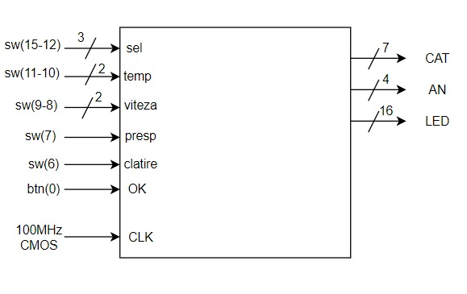

Din punct de vedere al utilizării mașinii de spălat proiectată, utilizatorul are mai multe opțiuni de utilizare. Prin intrarea **sel**, utilizatorul poate selecta unul din modurile de spălare prestabilite, folosind switch-urile de pe placă. Este nevoie de 3 switch-uri deoarece avem 5 moduri automate de utilizare (Spălare rapidă, Cămăși, Culori închise, Rufe murdare, Antialergic).

De asemenea, utilizatorul poate folosi modul manual de introducere al setărilor dacă switch-urile pentru selecție sunt toate pe 0. Prin semnalul **temp**, utilizatorul poate alege dacă dorește să introducă manual temperatura folosind switch-urile 4 și 5. Prin semnalul **viteza**, utilizatorul poate alege dacă dorește să introducă manual viteza folosind switch-urile 6 și 7. De asemenea, dacă modul selectat este manual, utilizatorul are opțiunea de a adăuga și prespălare și clătire la program, folosind switch-urile 8, respectiv 9.

* 1. **Unitatea de control și Unitatea de execuție**
     1. **Maparea intrărilor și ieșirilor**

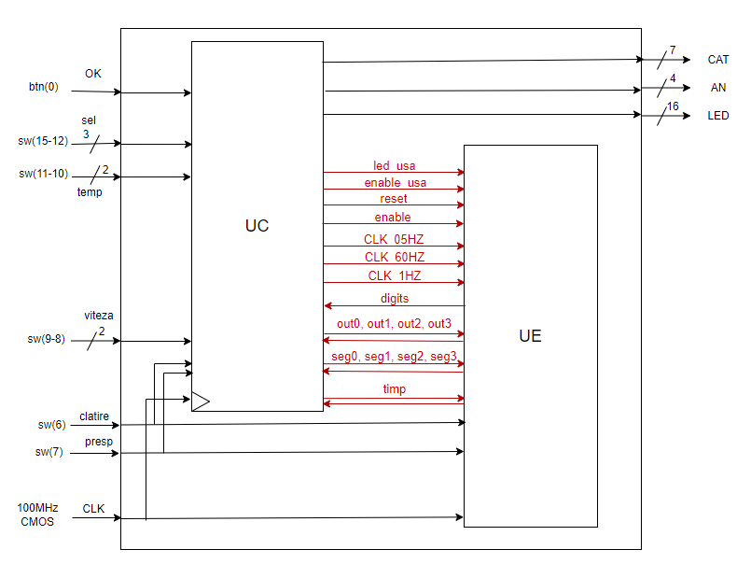

* + 1. **Determinarea resurselor**
  1. Divizor de frecvență la 1 minut în proiect, adică 1 secundă reală (CLK_1HZ)

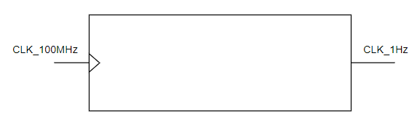

* 1. Divizor de frecvență la 1 secundă în proiect, adică 1/60 secunde reale (CLK_60Hz)

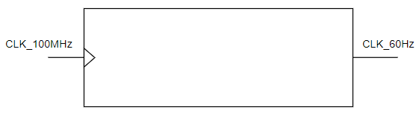

* 1. Divizor de frecvență la 2 minute în proiect, adică 2 secunde reale

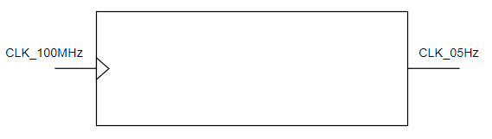

* 1. Sumator timp

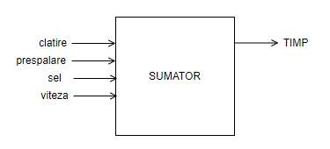

* 1. Senzor de temperatură S_TEMP (TS)

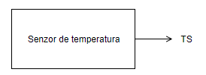

* 1. Încălzitor HEATER (HEAT)

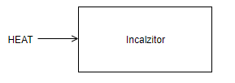

* 1. Numărător 5-0

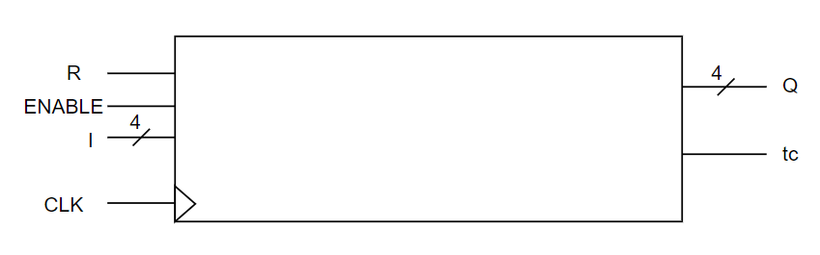

* 1. Numărător 9-0



* 1. Numărător pentru parcurgerea pașilor (count)

* 1. Seven segment display

* 1. Debouncer/Mono pulse generator

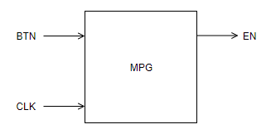

* 1. Timer SSD

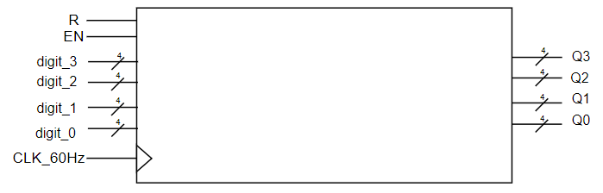

* 1. Timer Ușă

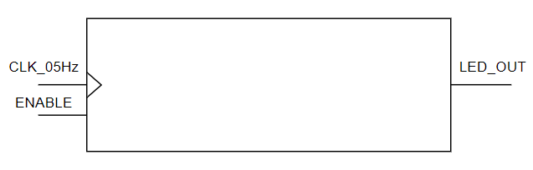

* + 1. **Schema bloc a primei descompuneri**

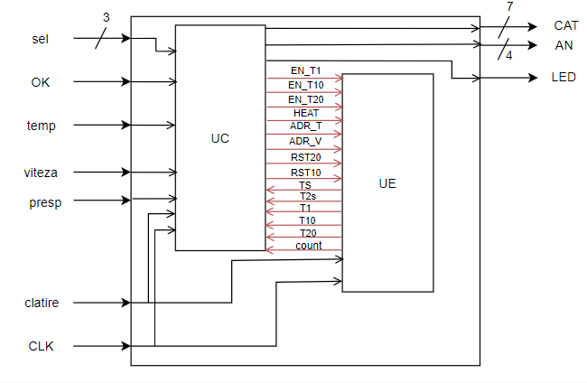

* + 1. 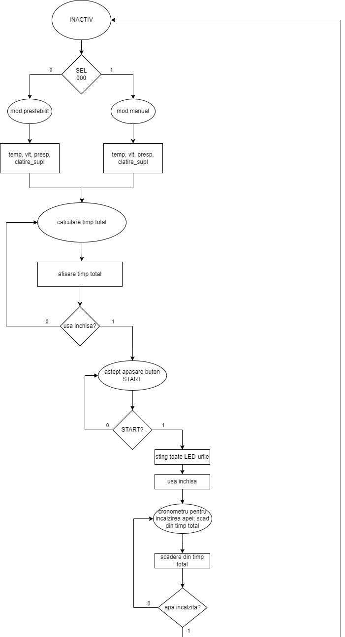**Organigrama**

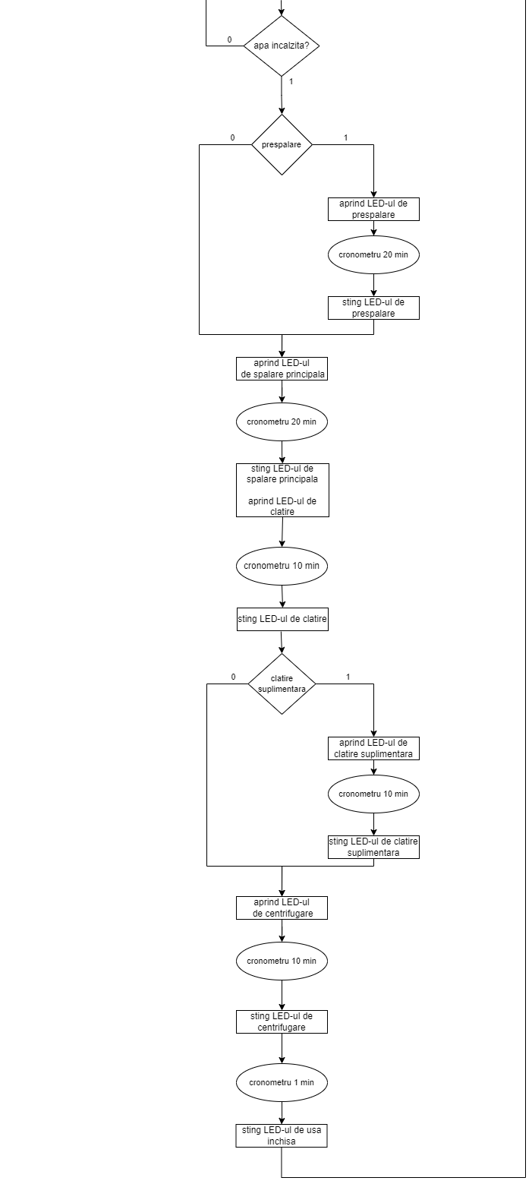

* + 1. **Schema detaliată**

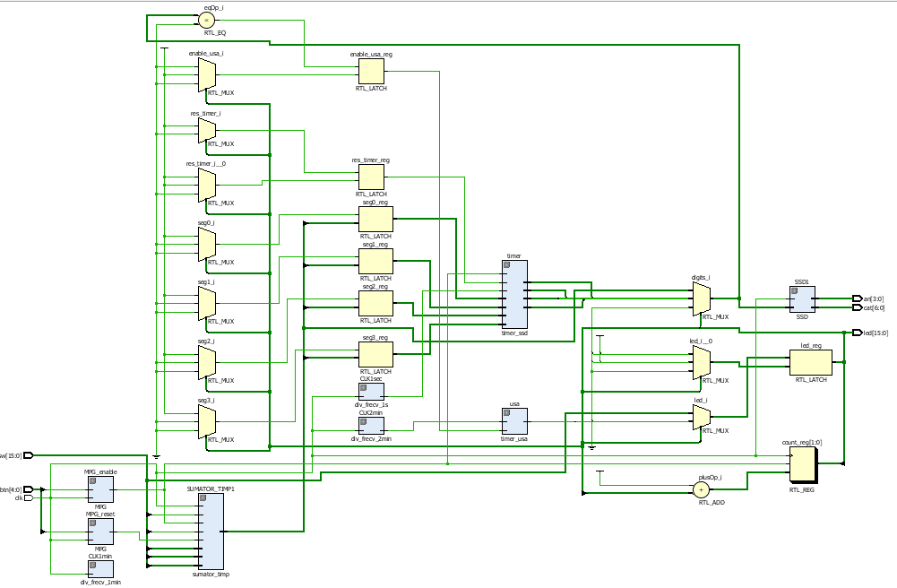

1. **Funcționarea componentelor** 
   1. **Divizoare de frecvență**
      1. **Divizor de frecvență 1Hz**

Divizorul de frecvență de 1Hz a fost implementat cu scopul de a transforma un minut din proiect într-o secundă reală.

Clock-ul primit de la placă este de 100MHz, iar pentru o secundă, avem nevoie de o perioadă de 1Hz. Pentru jumătate din această perioadă (1/2 secunde), semnalul de clock este pe frontul crescător, iar pe cealaltă jumătate, pe frontul descrescător, de aceea facem toggle odată la 0.5 secunde. Asta înseamnă că numărăm 50.000.000 (8 pentru o perioadă, deci 108/2 pentru toggle) de fronturi de ceas de 100MHz pentru jumătate de secundă. Astfel, la fiecare 50.000.000, facem toggle: clk = ~clk.

* + 1. **Divizor de frecvență 60Hz**

Divizorul de frecvență de 60Hz a fost implementat cu scopul de a transforma o secundă din proiect în 1/60 secunde reale.

Clock-ul primit de la placă este de 100MHz, iar pentru 1/60 secunde, avem nevoie de o perioadă de 60Hz (1Hz = 1s deci 60Hz = 1/60s, deoarece frecvența și perioada sunt invers proporționale). Pentru jumătate din această perioadă (1/120 secunde), semnalul de clock este pe frontul crescător, iar pe cealaltă jumătate, pe frontul descrescător, de aceea facem toggle odată la 1/120 secunde. Asta înseamnă că numărăm 1.666.666 ( $\frac{100MHz}{60Hz}=1.666.666$ pentru o perioadă, deci 833.333 pentru toggle) de fronturi de ceas de 100MHz pentru jumătate de secundă. Astfel, la fiecare 833.333, facem toggle: clk = ~clk.

* 1. **Debouncer**

Debouncer-ul sau Generatorul de monoimpuls sincron este folosit pentru a asigura funcționarea corecta a butoanelor uzate fizic, când pot să apară activări multiple ale semnalului ENABLE la o apăsare de buton. Acest generator activează un semnal de enable o singura data la o apăsare de buton. În structură găsim trei registre și un counter pe 16 biți pe care se aplica un și logic.

* 1. **Sumator de timp**

Această componentă prelucrează datele de intrare (prespălare, clătire, viteza, temperatura, selecții) pentru a calcula timpul necesar fiecărui tip de program al mașinii de spălat. Cu ajutorul ieșirii pe 16 biți a timpului calculat, noi putem prelucra mai departe acest semnal in componenta Timer SSD.

* 1. **Numărătoare: counter9_0 și counter5_0**

Fiecare numărător prelucrează cifra pentru un afișor; pentru minute avem 2 numărătoare care numără descrescător de la 9 la 0 (num_3 și num_2), iar pentru secunde, un numărător descrescător 5-0 și unul 9-0 (num_1 și num_0). Numărătorul care își schimbă cel mai des valoarea este num_0, ceea ce înseamnă că acesta primește ca și clock clock-ul de la placă, divizat pentru o secundă (în proiect). El transmite mai departe un semnal tc care va fi clock-ul următorului numărător (num_1), semnalând schimbarea următoarei cifre pe afișor. Acesta este un numărător 5-0, iar spre deosebire de numărătorul 9-0, acesta are constant setat bitul I(3) (cel mai semnificativ) pe 0, pentru a fi transmise afișorului ca numere pe 4 biți, la fel ca 9. La rândul său, când ajunge la 0, numărătorul transmite un tc pe post de clock pentru num_2, la fel și num_3. Când toate 4 numărătoare au ajuns la 0, numărarea se oprește.

* 1. **Timer SSD**

Timer SSD prelucrează timpul calculat anterior in componenta „Sumator Timp” folosind cele doua tipuri de numărătoare prezentate mai sus. Acesta folosește patru numărătoare (trei de tip 9-0 si unul de tip 5-0).

Primul numărător primește ca semnal de clock, un clock de 60hz pentru a evita pâlpâirea afișorului pe 7 segmente (ochiul uman nu poate percepe corect imagini actualizate la o frecventa mai mare decât aceasta). Al doilea numărător primește ca semnal de clock tc-ul de la primul numărător care semnifica schimbarea cifrei.

* 1. **Timer Ușă**

Pentru a inchide ușa când programul începe și pentru a o deschide după un minut după ce programul s-a finalizat, se folosește un timer care primește ca semnal de clock, un clock de 05hz rezultat dintr-un oscilator de frecvență.

* 1. **SSD**

SSD-ul sau Seven Segment Display este un afișor pe 7 segmente cu 4 cifre. Această componentă folosește 7 segmente pentru fiecare cifra din cele 4, care este activată de un semnal de anod. Asta înseamnă ca componenta folosește 7 semnale comune de catod si 4 semnale distincte de anod care sunt active pe 0. Semnalele de catod controlează ledurile care se aprind de pe acele cifre care au semnalul de anod activ. Pentru a afișa 4 cifre diferite pe ssd este necesara implementarea unui circuit care trimite cifrele pe semnalele de catod ale SSD-ului in concordanță cu diagrama de timp a acestuia.

1. **Justificarea soluției alese**

Pentru urmărirea mai rapidă și eficientă a derulării proiectului, am ales să transformăm un minut din proiect într-o secundă reală, și o secundă din proiect în 1/60 secunde reale folosind divizoare de frecvență; astfel, în loc de 40 de minute și 30 de secunde, urmărim aproximativ 40 de secunde.

Soluția noastră permite utilizatorului să aleagă detaliile cu privire la program în orice moment, și având posibilitatea să vadă și timpul total, spre deosebire de o variantă care i-ar impune să le aleagă într-o anumită ordine. Astfel, am încercat să implementăm o mașină de spălat cât mai asemănătoare unei mașini reale.

1. **Manual de utilizare și întreținere**

Utilizarea acestei mașini de spălat necesită respectarea următoarelor instrucțiuni:

Switch ON/OFF ON/OFF

Buton START

Afișor

1 2 3 4 5 6 7 8 9

LED-uri:

1, 2, 3: Selecții

4, 5: Temperatură

6, 7: Viteză

8: Selectare prespălare

9: Selectare clătire suplimentară

16: Ușă închisă

Switch-uri:

1, 2, 3: Selecții

4, 5: Temperatură

6, 7: Viteză

8: Selectare prespălare

9: Selectare clătire suplimentară

0 1

1. Placa se pornește folosind switch-ul ON/OFF. Programul se selectează utilizând primele 3 switch-uri de pe placă, de la stânga la dreapta, cu următoarele codificări și următoarele specificații:

* 000 — Modul manual (detalii la pasul 2)
* 001 — Spălare rapidă (30°C, viteza de 1200, fără prespălare, fără clătire suplimentară)
* 010 — Cămăși (60°C, viteza de 800, fără prespălare, fără clătire suplimentară)
* 011 — Culori închise (40°C, viteza de 1000, fără prespălare, clătire suplimentară)
* 100 — Rufe murdare (40°C, viteza de 1000, cu prespălare, fără clătire suplimentară)
* 101 — Antialergic (90°C, viteza 1200, fără prespălare, clătire suplimentară)

Pentru fiecare opțiune selectată, se vor aprinde LED-urile de deasupra fiecărui switch. Pentru a vedea timpul total, se poate apăsa butonul START în orice moment. Pentru modul manual, timpul se va actualiza pe măsură ce se aleg selecțiile.

1. Pentru modul manual, se vor lăsa switch-urile de selecții pe 0, se va apăsa butonul START și se vor selecta temperatura și rotațiile, utilizând următoarele switch-uri pentru fiecare:

* Temperatură: folosind switch-urile 4 și 5 — 00 (30°C), 01 (40°C), 10 (60°C), 11 (90°C)
* Viteză: folosind switch-urile 6 și 7 — 01 (800rpm), 01 (1000rpm), 11 (1200rpm)
* Prespălare: switch-ul 8 — 0 nu, 1 da
* Clătire suplimentară: switch-ul 9 — 0 nu, 1 da

1. Se va da START programului ales prin apăsarea butonului START. În acest moment, ușa se închide, iar LED-ul corespunzător ei (ultimul) se aprinde. Acesta va mai sta aprins un minut după terminarea programului, moment în care se deschide ușa.
2. **Posibilități de dezvoltare ulterioare**
   * + Deoarece avem selecția modului de spălare pe 3 biți, asta înseamnă că putem avea 8 programe diferite; folosind deja 6 din ele (5 prestabilite și 1 manual), am mai putea adăuga 2 moduri prestabilite.
     + Din momentul în care mașina a pornit, toate LED-urile corespunzătoare selecțiilor să se stingă și, la fiecare început de etapă nouă, să se aprindă un LED corespunzător etapei în care se află– de exemplu “Prespălare”.De asemenea, la cererea utlizatorului, prin apăsarea unui buton, pe afișor să apară, timp de câteva secunde, numele etapei curente.
3. **Bibliografia** 
   * + **Octavian Creţ**, Lucia Văcariu – *Limbajul VHDL. Îndrumător de laborator*, Ediţia a treia completată şi revizuită. Editura UTPres*,*Cluj-Napoca, ROMÂNIA, 2007
     + <https://users.utcluj.ro/~onigaf/files/AC.html>
     + <https://digilent.com/reference/programmable-logic/basys-3/reference-manual>
     + <https://stackoverflow.com>